
Arkadaşlık
Derya cumartesi günü annesinden izin alarak evlerinin karşısındaki parka gitti. Salıncakta sallanırken yanındaki salıncağa gelen sarışın kızı fark etti. Ona dönüp:
-Merhaba, benim adım Derya. Daha önce seni hiç buralarda görmedim. Bu mahalleye yeni mi taşındınız? dedi.
Sarışın kız:
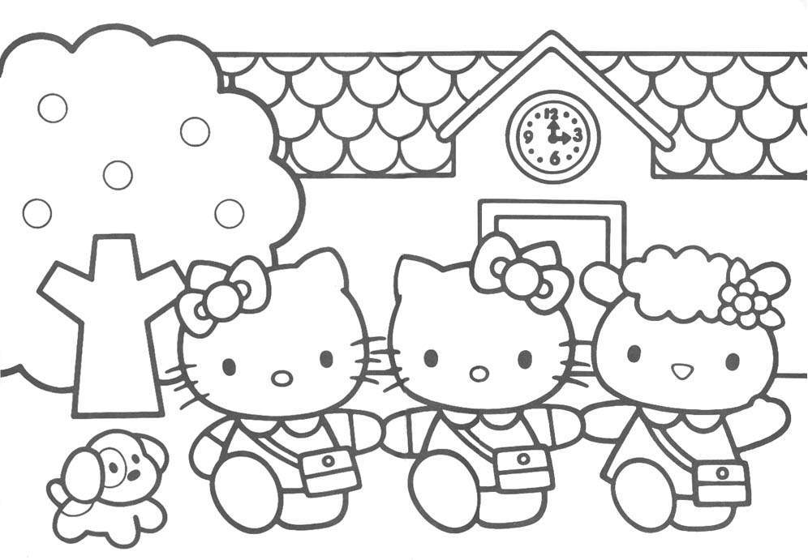
-Evet. Ben Meltem. Yolun sonundaki bahçeli eve taşındık, dedi. Meltem Derya’yı çok sevmişti. Ona bahçelerinde beslediği Karabaş’ı ve odasındaki akvaryumu anlattı. Derya da Meltem’e evde beslediği muhabbet kuşundan bahsetti. İki arkadaş çok iyi
anlaştılar.

Bu metni en az 10 defa oku.

"Ne Anladık?"
1. Derya parka ………………..............………………
günü gitti.

2. Orada …………….....………..adında ………….................
bir kızla tanıştı.

3. Derya Meltem’e ne sordu?
……………………………………………………………………………..

4. Meltem evinde hangi hayvanları besliyormuş? ………………………………………………………………………………………………………………….

5. Evde beslenen başka hayvanlar da biliyor musunuz? ……………………………………………………………………………………………………………………

